人體試驗暨研究倫理委員會
複審/補正案送審文件清單

- 此為檢核使用，不需簽名，請依順序排列並逐項核對資料，已備妥請於欄位後方打勾。
- 簽章處可使用電子簽章或印出簽名後掃描簽名頁。
必要項目 | 文件名稱 | 主持人  勾選 | IRB  檢核
必 | 1.複審/補正案送審文件清單
必 | 2.電子檔案一份(Word檔)  ※請E-mail至本會信箱irb@mch.org.tw。  ※若檔案為PDF格式，請另附Word檔。
必 | 3.審查意見回覆表 【須主持人簽名】
4.修正後相關文件
4.1□計畫書□受試者同意書【須標示版本/日期、須有主持人簽名】
4.2□問卷/訪談大綱□招募資料□個案報告表□DSMP【須標示版本/日期】
※修正處請使用Word校閱>追蹤修訂功能標示
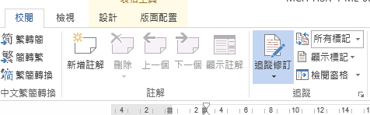
 | 5.其他，請說明：
【以下欄位由本會填寫】
收件者： | 日期：
□請補齊送審文件，通知補件日：

□所有資料已被收件，將進入審查作業
□補正案(原審結果為修正後再審或修正後通過) □複審案(原審結果為排入大會複審)
完成檢核者： 日期：

